EXERCICIO COMPLEMENTARES: UNIDADE 12

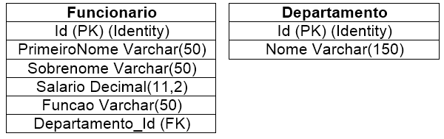

Conforme as tabelas acima façam a seguintes consultas:

1. Crie as tabelas em sua base de dados e faça a relação entre elas.
2. Preencha as tabelas com valores aleatórios para que possamos fazer consultas.
3. Listar nome e sobrenome ordenado por sobrenome da tabela funcionário.
4. Listar todos os campos de funcionários ordenados por função.
5. Liste os funcionários que têm salário superior a R$ 1.000,00 ordenados pelo nome completo.
6. Liste o total da folha de pagamento de todos os funcionários.
7. Liste o nome, o nome do departamento e a função de todos os funcionários ordenado por nome.
8. Liste o valor da folha de pagamento de cada departamento.
9. Exclua os departamentos que não tenham funcionários.
10. Liste os departamentos dos funcionários que têm a função de supervisor.
11. Liste os funcionários que têm salário entre R$ 500,00 e 1.500,00 ordenados pelo nome.
12. Liste os nomes de funcionários que começam com a letra ‘M’ ordenados pro nome de departamento.
13. Liste a quantidade de funcionários desta empresa.
14. Liste a quantidade de funcionários de cada departamento.
15. Liste o salário médio pago pela empresa. (Existe um comando)
16. Liste o menor salário pago pela empresa em cada departamento.
17. Liste o maior salário pago pela empresa em cada departamento.
18. Liste o nome do departamento e do funcionário ordenados por departamento e funcionário.

Bons estudos!